**Componentes de Software**

**<Sistema de Gestión de Vehículos Pesados>**

**Versión 0.1**

**Historial de las revisiones**

| Ítem | Versión | Fecha | Autor | Descripción | Estado | Responsable de Revisión y/o Aprobación |
| --- | --- | --- | --- | --- | --- | --- |
| 01 | 0.1 | 10/11/2017 | HPercca | *Componentes de software v0.1* | Revisar | LPalacios |

**COMPONENTES DE SOFTWARE**

Los diferentes componentes de software se realizaron en entorno Java, utilizando diferentes estilos de diseño para una aplicación responsiva.

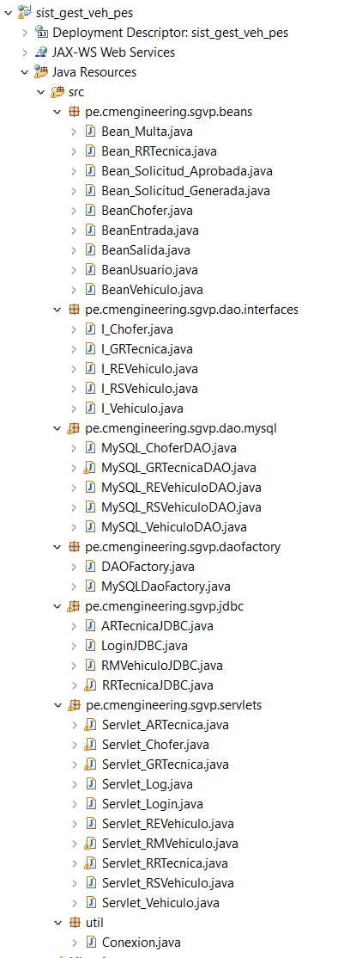

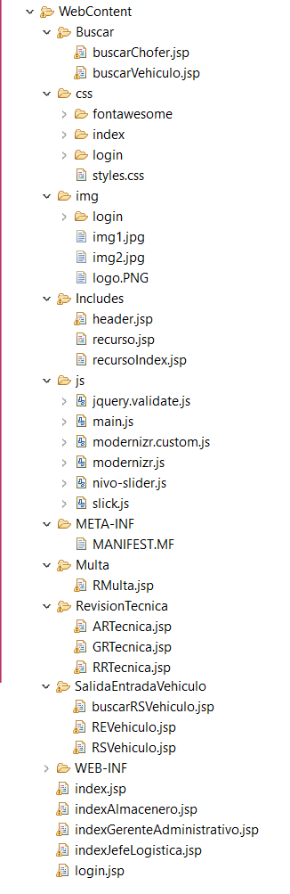

**Ilustración 1: Software del Sistema de Gestión de Vehículos Pesados - C&M Engineering**